**Le misure di peso o massa**

La sua unità di misura del peso è il **chilogrammo** ( **kg** ); con i suoi **multipli** e **sottomultipli**

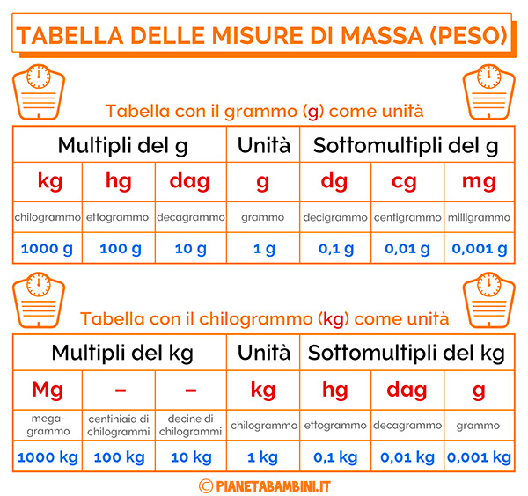

t = tonnellata

usate in passato

q = quintale

